**МКОУ «Икринская СОШ им. Э.Б. Салихова»**

**Курахский район Республика Дагестан**

**Методическая разработка**

**по информатике**

**"Word (графика)"**

**Подготовил:**

**Учитель информатики МКОУ «Икринская СОШ»**

**Бабаев Буба Маламагамедович**

**2017**

**Цель разработки:** научить использовать графические объекты в программе Microsoft Word.

***Методическая разработка*** составлена для проведения уроков информатики в старших классах.

**Требования к знаниям и умениям перед изучением темы.**

http://www.uroki.net/bp/adlog.php?bannerid=133&clientid=22&zoneid=51&source=&block=0&capping=0&cb=131546685f9a8d568ca2518bc27fc6ef*До изучения темы учащиеся должны*

1) Знать понятия: файл, папка, программа.

2) Уметь форматировать документы.

3) Уметь запускать программу Word.

4) Уметь выбирать нужную строку из раскрывающегося списка.

5) Уметь выбирать и менять шрифт и его размер.

6) Знать различные способы выделения участков текста.

7) Уметь использовать полужирное и курсивное начертание символа.

8) Уметь задавать поля и устанавливать размер и ориентацию бумаги.

*Требования к знаниям и умениям после изучения темы.*

После изучения темы учащиеся должны:

1)Уметь пользоваться инструментами панели «Рисование».

2)Уметь выбирать и вставлять готовый рисунок из коллекции Clipart.

3)Уметь редактировать готовый рисунок из коллекции Clipart.

**Требования к аппаратному и программному обеспечению:**

Операционная система Microsoft Windows ХР, 7, 8, 10 процессор Intel, монитор не хуже SVGA, CD-ROM не менее двух скоростей, пакет программ Microsoft Office 2007, 2010.

**Поурочное планирование**

|  |  |  |  |
| --- | --- | --- | --- |
| **№** | **Тема урока** | **Тип урока** | **Кол-во часов** |
| 1 | Размещение графики в документе | Урок объяснения нового материала (урок-лекция) | 1 |
| 2 | Рисование в документе (лабораторная работа) | Урок закрепления изученного | 1 |
| 3 | Рисование в документе (индивидуальная лабораторная работа) | Урок применения знаний и умений | 1 |
| 4 | Контрольная работа по теме «Word (графика)» | Урок проверки и коррекции знаний и умений | 1 |

**1. Урок объяснения нового материала (урок-лекция)**

**Размещение графики в документе**

**Работа с графикой в процессоре Word может строиться по четырем направлениям.**

1.Вставка объекта, созданного в другом графическом редакторе (например, Microsoft Drawing, Paintbrush и т.д.).

2.Рисование в самом документе (воспользовавшись инструментами панели «Рисование»).

3.Использование готовых рисунков из коллекции Clipart для оформления текстов.

4.Редактирование готового рисунка из коллекции Clipart.

***1.Вставка графических объектов***

Точечные рисунки (также называемые растровыми) образуются набором точек, наподобие того, как образуют рисунок закрашенные квадратики на листе миллиметровки. (BMP, PNG, JPG, GIF).

Многие импортированные рисунки, такие как точечные рисунки и рисунки в форматах GIF и JPEG, нельзя разгруппировать и преобразовать в графические объекты.

Для изменения импортированных рисунков используйте графический редактор, например Microsoft Photo Editor.

***2. Рисование в документе***

*2.1. Рисование кривой*

1)На панели инструментов *Рисование* нажмите кнопку*Автофигуры*, выберите команду *Линии*, а затем щелкните значок *Кривая*

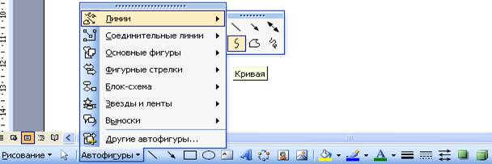

2)Щелкните в том месте, где кривая должна начинаться, после чего перемещайте указатель, щелкая в тех точках, в которых должны быть перегибы.

3)Чтобы завершить рисование кривой, дважды щелкните в любое время. (Чтобы замкнуть кривую и создать фигуру, щелкните рядом с ее начальной точкой.)

*2.2. Рисование полилинии*

1)На панели инструментов *Рисование* нажмите кнопку *Автофигуры* и выберите команду *Линии*.

2)Выполните одно из следующих действий.

1. Щелкните значок *Полилиния*, чтобы нарисовать объект, состоящий из криволинейных и прямолинейных отрезков.

* чтобы завершить рисование, оставив линию незамкнутой, дважды щелкните в любое время;
* чтобы замкнуть фигуру, щелкните рядом с начальной точкой.

2. Щелкните значок *Рисованная кривая*, чтобы с помощью перетаскивания нарисовать кривую или фигуру со сглаженными неровностями.

*2.3. Рисование блок-схемы*

1)Нажмите кнопку *Автофигуры* на панели инструментов *Рисование*, выберите команду *Блок-схема*, а затем щелкните нужную фигуру.

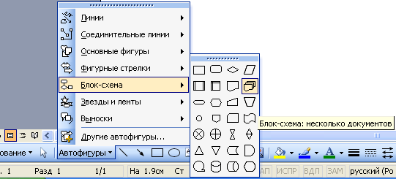

2)Щелкните в том месте, где требуется нарисовать фигуру блок-схемы.

3)Если требуется добавить фигуры в блок-схему, повторите шаги 1 и 2, а затем расположите фигуры нужным образом.

4)Добавьте соединительные линии между фигурами.

*2.4. Рисование линии*

1)На панели инструментов *Рисование* нажмите кнопку *Автофигуры*, выберите команду *Линии*, а затем щелкните нужный тип линий.

2)Нарисуйте линию с помощью перетаскивания.

3)Выполните одно или оба следующих действия:

* чтобы нарисовать линию под углом, кратным 15 градусам, при перетаскивании удерживайте нажатой клавишу SHIFT;
* чтобы линия продолжалась в обе стороны, при перетаскивании удерживайте нажатой клавишу CTRL.

*2.5. Добавление фигуры*

1)На панели инструментов *Рисование* нажмите кнопку *Автофигуры*, выберите категорию, а затем щелкните нужную фигуру.

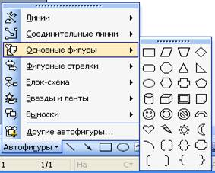

2)Щелкните место в презентации, в которое нужно вставить автофигуру. (Для добавления нескольких фигур дважды щелкните автофигуру, которую нужно вставить несколько раз, и последовательно щелкните мышью те места презентации, где требуется вставить эту автофигуру.)

Линии, кривые, фигуры можно редактировать (изменять тип линии, изменять цвет, заливку и др.) с помощью панели *Рисование*, для этого необходимо сначала выделить нужный объект.

методическая разработка по информатике Word

***3. Библиотека картинок Clipart***

Microsoft Office XP предлагает обширную библиотеку рисунков, в которой можно найти подходящую картинку для оформления практически любого документа. Чтобы добавить рисунок библиотеки Clipart в документ Word, необходимо выполнить следующие шаги.

1)Выберите команду *Вставка > Рисунок > Картинки*.

2)Введите ключевое слово для поиска картинки в поле *Искать* и щелкните на кнопке *Найти*. (В поле *Результаты* появятся имеющиеся в коллекции картинки с изображениями того, что является ключевым словом.)

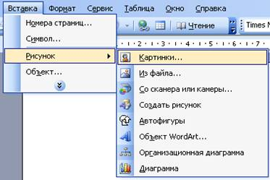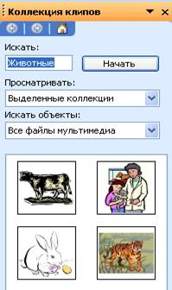

3)Наведите указатель мыши на понравившуюся картинку. Щелкните на стрелке, появившейся справа от картинки и в раскрывшемся меню выберите пункт *Вставить*.

4)Чтобы добавить в документ еще один рисунок, переместите текстовый курсор в ту точку, куда нужно вставить рисунок, и с помощью области задач переключитесь в окно *Вставка* *картинки.*

5)Щелкните на кнопке *Изменить* окна *Вставка картинки*, чтобы вернуться к разделу *Поиск клипа*, и повторите описанные выше действия.

***4. Редактирование готового рисункаиз коллекции Clipart***

Готовый рисунок из коллекции Clipart можно редактировать. Можно изменять контрастность или яркость рисунка, изменять размеры и пропорции, изменять цвет и заливку, выполнять надписи на рисунке. Предварительно необходимо выделить рисунок. В контекстном меню выбрать строку *Формат рисунка*.

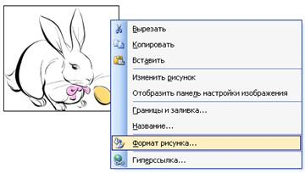

В появившемся окне, выбирая различные вкладки, изменяйте свойства рисунка.

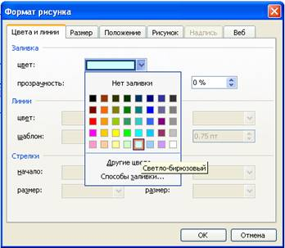 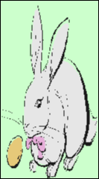

**2. Урок закрепления изученного. Рисование в документе**

**Фронтальная лабораторная работа**

***I. Параллелепипед***

1.Создайте документ Microsoft Word и сохраните его в своей папке под именем «Параллелепипед».

2.С помощью панели инструментов *Рисование* нарисуйте прямоугольник и обозначьте его вершины A, B, B1, A1.методическая разработка по информатике Word

3.Проведите одну из наклонных линий, например, A1D1. методическая разработка по информатике Word

4.Скопируйте A1D1 и вставьте три раза BC, B1C1 и AD.

5.Проведите линии СС1, DD1, DC и D1C1.

6.Выделяя соответствующие отрезки (невидимые линии), выберите стиль линии – пунктирный. методическая разработка по информатике Word

7.Измените цвет линии по желанию. методическая разработка по информатике Word

8.Представьте получившуюся фигуру в виде единого графического объекта. Для этого, включив кнопку методическая разработка по информатике Word, растяните пунктирную рамку вокруг всего рисунка (выделите рисунок) и нажмите кнопку *Сгруппировать* методическая разработка по информатике Word. Теперь можно перемещать чертеж полностью по листу и изменять его пропорции.

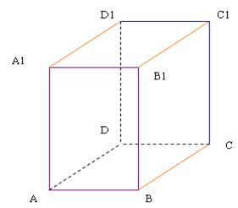

9. Сохраните документ.

***II. Геометрические фигуры***

1. Создайте документ Microsoft Word и сохраните его в своей папке под именем «Геометрические фигуры».

2. В созданном документе выполните таблицу.

|  |  |  |  |  |  |
| --- | --- | --- | --- | --- | --- |
| **Геометрические фигуры** | | | | | |
| Прямая | Треугольник | Окружность | Прямоугольник | Трапеция | Ромб |
| методическая разработка по информатике Word | методическая разработка по информатике Word | методическая разработка по информатике Word | методическая разработка по информатике Word | методическая разработка по информатике Word | методическая разработка по информатике Word |

3. Каждую фигуру сделать разным цветом.

4. Сохраните документ.

***III. Объемные фигуры***

1. Заполните таблицу текстом и автофигурами с объемами:

|  |  |  |  |  |
| --- | --- | --- | --- | --- |
| **Объемные фигуры** | | | | |
| Куб | Конус | Втулка | Пирамида | Цилиндр |
| методическая разработка по информатике Word | методическая разработка по информатике Word | методическая разработка по информатике Word | методическая разработка по информатике Word | методическая разработка по информатике Word |

2. Разные фигуры должны иметь различный цвет.

3. Сохраните таблицу в свою папку под именем «Объемные фигуры».

***IV. Заяц***

1. Из коллекции картинок Clipart вставьте в документ изображение зайца.

2. Скопируйте рисунок рядом.

3. Создайте цветную рамку для скопированного изображения.

4. Измените масштаб скопированного рисунка.

5. Выберите заливку для скопированного рисунка в два любых цвета.

6. Измените цвет зайца и положение яйца.

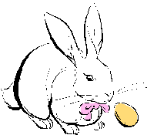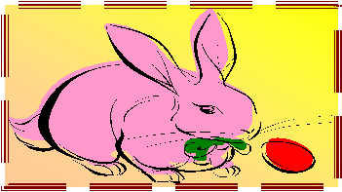

7. Сохраните рисунки в своей папке под именем «Заяц».

**Автофигуры**

Создайте с помощью автофигур, сгруппируйте и сохраните в своей папке следующую цветную модель:

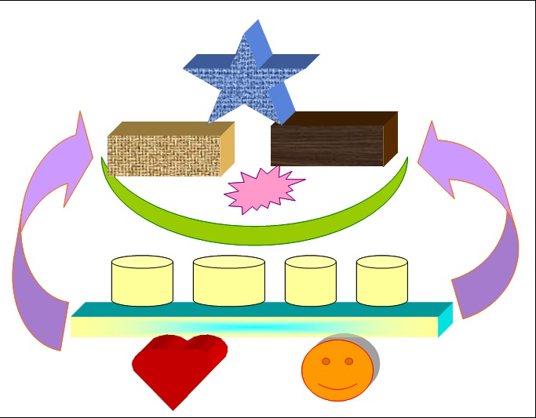

**3. Урок применения знаний и умений**

**Рисование в документе**

**Индивидуальная лабораторная работа**

|  |  |  |
| --- | --- | --- |
| **1 вариант** | **2 вариант** | |
| 1. Построить таблицу, отображающую семь разноцветных 16-ти лучевых звезд, с подписанными цветами. | 1. Построить таблицу, отображающую семь разноцветных 24-ти лучевых звезд, с подписанными цветами. | |
| 2. Используя автофигуры начертить следующие блок-схемы. | | |
| методическая разработка по информатике Word | | методическая разработка по информатике Word |
| 3. Написать в документе стихи, украсить текст разными цветами и шрифтами, добавить подходящие по смыслу рисунки (2-3) из коллекции картинок Microsoft Word. Отредактировать рисунки (сделать цветную рамку, изменить цвет, заливку, размер, отразить слева направо). | | |
| Есть в русской природе усталая нежность,  Безмолвная боль затаенной печали,  Безвыходность горя, безгласность, безбрежность,  Холодная высь, уходящие дали. | | Приди на рассвете на склон косогора, -  Над зябкой рекою дымится прохлада,  Чернеет громада застывшего бора,  И сердцу так больно, и сердце не радо. |
| 4. Сохранитедокумент в своей папке под именем «Рисование». | | |

4. Сохраните документ в своей папке под именем «Рисование»

**4. Урок проверки и коррекции знаний и умений**

**Контрольная работа по теме Word (графика)**

1. Где хранится библиотека картинок Microsoft Office?

2. В каких случаях используются объекты WordArt?

3. Какие рисунки называются точечными?

4. В верхней части экрана нарисовать следующие фигуры: квадрат, прямоугольник, треугольник, многоугольник, эллипс, окружность, полуокружность, трапеция. Скопировать верхнюю часть экрана в нижнюю. Нижние копии фигур закрасить разным цветом.

5. На черном фоне нарисовать звезды, млечный путь и серп луны (месяц). На рисунке сделать надпись «Ночной пейзаж».

6. Украсить стихотворения подходящими по смыслу рисунками. Выполнить преобразования над текстом и рисунками.

***Неподвижный камыш. Не трепещет осока.***

***Глубокая тишь. Безгласность покоя.***

***Луга убегают далёко – далёко.***

***Во всем утомленье, глухое, немое.***

*Войди на закате, как в свежие волны,*

*В прохладную глушь деревенского сада, -*

*Деревья так грустно – странно безмолвны,*

*И сердцу так грустно, и сердце не радо.*

*Как будто душа о желанном просила,*

*И сделали ей незаслуженно больно.*

*И сердце простило, но сердце застыло,*

*И плачет, и плачет, и плачет невольно.*

7. Создать приглашение на основе готового рисунка из коллекции Clipart.

8. Сохранить работу в своей папке под именем «Контрольная работа».

**Оценивание:**

**На «3»:**задания выполнены не до конца, фигуры и рисунки не выполнены разными цветами, преобразования однотипные, рисунки не подходят по смыслу к тексту, над вставленными рисунками выполнено менее трех преобразований, приглашение выполнено не на основе готового рисунка, нет надписей на рисунках (в № 4), нет ответов на вопросы.

**На «4»:** задания выполнены, рисунки и фигуры разного цвета, не более пяти преобразований над готовыми рисунками, фигуры не сгруппированы (в №1 и 2), преобразования однотипные.

**На «5»**: задания выполнены полностью, фигуры сгруппированы, над готовыми рисунками выполнено более пяти преобразований, приглашение выполнено осмысленно, ответы на вопросы правильны.

**Литература**

1. Справка Microsoft Office Word.

2. Соседко О.А. Windows-практикум: учебно-методическое пособие – сборник для пользователей ПК./Новокузнецк, 2000.

3. Шафрин Ю., Ефимова О. Практикум по компьютерной технологии./ Москва, ABF, 1997.